**大学闲置物品交易平台项目文档**



### 2051970 赖羿龙 2052225 张勤杭 2052727 吕天成

1953729 吴浩泽 2053049 黄远宏

2022 年春季系统分析与设计

**目录**

简介 3

项目背景 3

背景概述 3

现有系统比较 3

涉众描述 4

用户概要 4

用户目标 4

项目概览 5

项目定位 5

项目展望和发展潜力 5

用例模型 6

管理员系统用例模型 6

用例图 6

用例概述 7

用例详述以及相关活动图 8

用户系统用例模型 12

用例图 12

用例概述 13

用例详述以及相关活动图 14

术语表 21

补充规约 22

参考书目 23

团队分工 24

**简 介**项目背景

### 背景概述

本项目主要基于当下高校生二手物品交易需求大，二手物品流通困难，市面主流交易平台定价混乱物流麻烦且容易遇到假货等风险的现状，希望可以为在校学生打造一个交易自由，物流快捷并且有专业人士鉴定商品和定价的贴合大学生生活的二手交易平台

### 现有系统比较

1. 具有淘宝咸鱼京东等互联网交易平台的相似的功能
2. 实现用户的登录，以及使命认证注册
3. 具有搜索功能，可以搜索到用户需要的商品，并且可以按照销量等筛选条件排序
4. 具有商品详细介绍的页面，展现商品的情况
5. 具有购物车功能，支持批量结算
6. 具有商品分类功能，可以在分类页面选择查看某一商品
7. 支持用户注册成商家，可以同时购买商品和出售商品
8. 具有售后服务，咨询服务，可以更好地了解商品以及及时反馈
9. 支持用户评价，反映问题或者提供建议
10. 目前主流闲置物品交易平台的缺点以及本产品的解决办法
11. 二手平台交易新旧程度和描述不相符，造成售后问题

解决方案：商品上架需要由人工判别二手物品的新旧（通过客服），在购买后支持售后退款，原路返回，在校园内的售后更容易时间，时间成本更少，速度更快。

1. 二手平台交易胡乱定价，需要大部分时间商议价格

解决方案：商品上架需要由人工判别二手物品的新旧（通过客服）并且根据商品类别进行定价，保证定价都是卖家买家可以接受的范围内，超出或者低于范围需要说明理由并且展示在商品介绍的页面，保证用户搜索时排名靠前的都是经过价格预估的，减少在价格方面的矛盾

## 涉众描述

### 用户概要

在每年的期末季，大学垃圾回收站点中总是堆满大量二手教材甚至学习笔记。这些资料对物主而言已经没有使用价值，但对于下一届学生而言，却又是必需品。由于这些二手资料出售的价格不高，且缺乏一种方便快捷的出售渠道，许多物主往往不愿意耗费时间精力去出售它们，选择一丢了之，造成了比较大的资源浪费。尤其是对于毕业生而言，许多生活用品由于运输成本也被抛弃。例如目前大学里的废弃自行车，它们被锁在路边，长期不用，又难以和正在被使用的停靠在路边的自行车区分，不便于清理，挤占了大量空间。

### 用户目标

我们的主要目标是为在校大学生提供一个便捷安全的闲置物品交易平台。让物主可以方便快捷地出售自己闲置的二手资料、生活用品等，也为想要购买大学必需品的学生提供便利与实惠。

## 项目概览

### 项目定位

针对在校大学生，为大学生们提供更方便更快捷更加贴合生活实际的二手交易平台，并且为一些需要兼职的同学提供工作岗位

### 项目展望和发展潜力

1、相比于普通的店铺，例如校园内的学子书店，学生内部的交易平台由于是学生群体的自我流动，其更能贴合学生群体的需求，同时相比较于第三方的其他经营者或者平台，对一些政策或要求上的改变也更为敏感。并且由于是学生自主交易，其价格和便利程度也要比其它商家更为优秀。

2、相比于现有的一些民间二手物品交易手段，比如在社交软件上发布相关帖子或者信息，以及熟人之间的交易，建立一个平台可以显著提高买卖双方的视野， 双方发布的信息可以被更多人快速了解，从而大大提高交易的效率。同时平台的存在也可以进一步规范交易行为，避免很多不必要的争执和麻烦。

3、该交易平台立足于同济大学学生群体，其本身就具有较高的封闭性统一性以及很高的素质，同时地理位置本来就很局限，在此基础上，我们的闲置物品交易平台能够比闲鱼这些平台更高效和安全的交易，由于大家都是同校的学生，二手平台的一些普遍的欺诈行为可以得到相当程度的避免。另外校内的二手交易也不需要快递业务，双方都无需承担快递费用和等待时间，也进一步让双方的利润和效率更大化。

# 用例模型

### 管理员系统用例模型

### 用例图

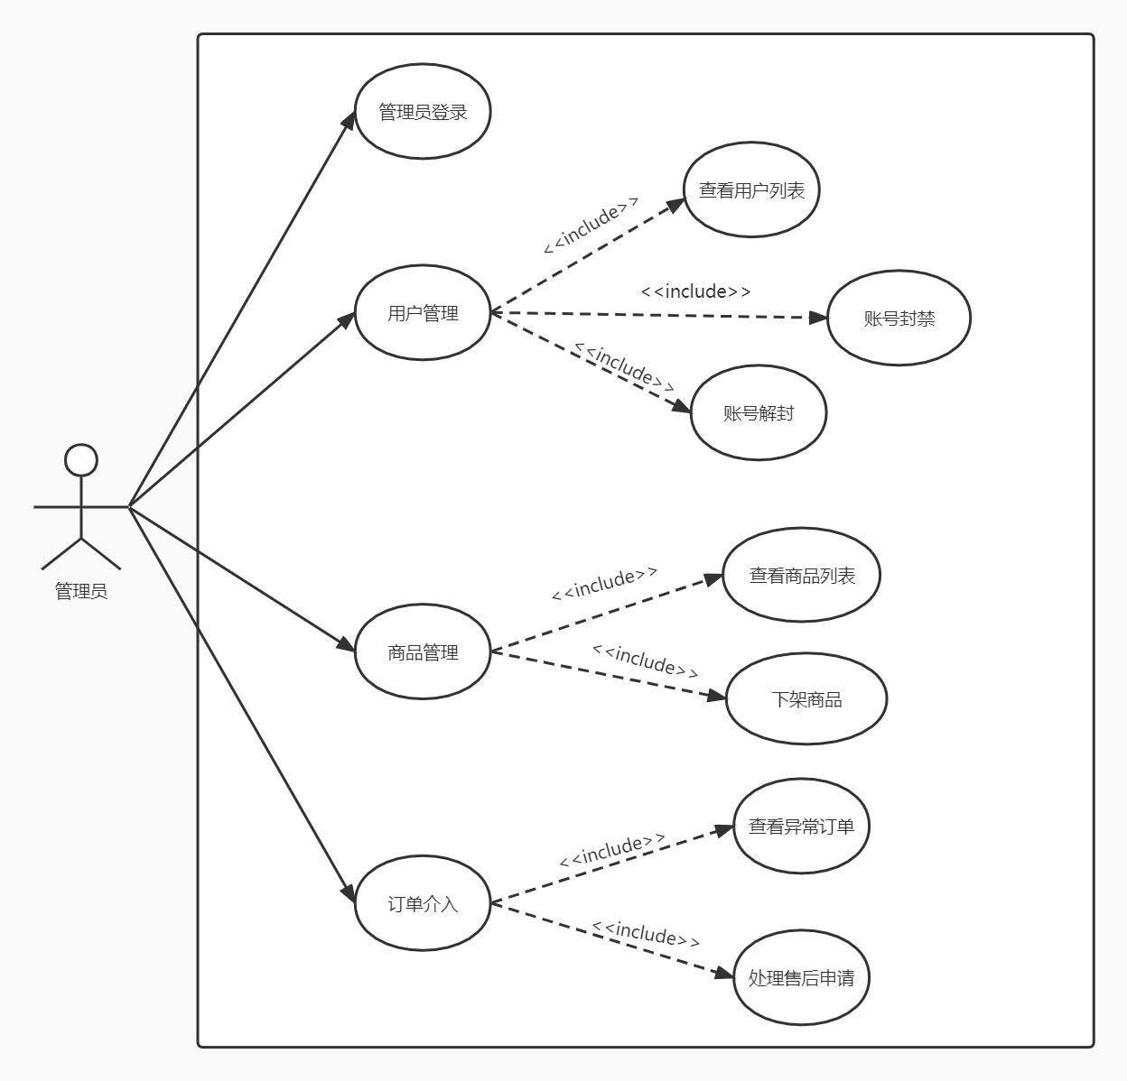

### 用例概述

|  |  |
| --- | --- |
| 管理员登入 | 在登陆界面中使用系统分配的管理员账号和密码进行登入，从而进入 管理员界面对平台内商品和用户数据等普通用户不可访问的内部数据  加以管理。 |
| 用户管理 | 管理员登入至管理员系统，可以访问平台中现有的用户信息，实现对 用户信息列表的查看，也可以对用户信息进行修改和增删，维护信息  正确性。 |
| 商品管理 | 管理员在管理员系统中查看平台上所有的商品信息，可以对进行检索， 以及具体信息的修改，比如对违规商品进行暂时下架或是永久停售， 或是对商品的标签分类等做进一步的确认。而对于用户中的卖家则可以在用户中心中查看自己发布的商品所有信息，更新商品数量规格信  息或是增加描述，增加或删除想要出售的商品。 |
| 订单介入 | 在交易纠纷中，平台会先提供卖家与买家双方交流的平台，若双方在 私下的沟通中并没有对交易纠纷的解决方案达成一致，则平台管理员 会介入订单，进行调剂，解决交易纠纷问题。同时对于交易中出现的  异常状况，如运输问题或是商品违规问题平台也会介入订单进行解决。 |
| 查看用户列表 | 管理员登入至管理员系统，可以访问平台中现有的用户信息，实现对  用户信息列表的查看。 |
| 账号封禁 | 针对在平台不遵守平台规定的用户，如出售违规或不良商品，涉及交 易欺诈，或是在平台中发表扰乱平台环境言论的，管理员可对其实行 时长可调剂的账号封禁，从而维护平台中用户纯净度和平台的良好交 易氛围。同时用户也可以因为账户安全原因申请对持有账号进行定时  的封禁冻结，保障自身信息和财产安全。 |
| 账号解封 | 对于正在封禁中的账号，若问题得到解决则管理员可以提前将其解除  封禁状态。 |
| 查看商品列表 | 管理员登入至管理员系统，可以访问平台中现有的商品信息，实现对  商品信息列表的查看。 |
| 下架商品 | 针对在平台异常的商品，如信息滞后的商品，涉及违反交易规定的商 品或是缺货的商品，管理员可将其下架，从而维护平台中商品信息的 准确。同时卖家也可以因为个人的原因针对自己的商品进行自由的下  架。 |
| 查看异常订单 | 订单信息若长时间未更新且并未结束或是买卖双方发生交易纠纷是交 易暂停和其他一些原因使订单不能正常进行流程的，系统将判定为异 常订单，管理员可以用过管理员系统查看平台所有的异常订单，用户  则有权查看与自己相关的异常订单。 |
| 处理售后申请 | 商品交易结束后一段时间内，若商品出现问题或是买家对收到的商品 为达到预期，则可以提出售后申请。卖家将可以看到这些申请并按照 平台和法律规则进行处理，若双方在这过程中产生纠纷，平台也将会  介入按照相关规定进行售后处理。 |

### 用例详述以及相关活动图

#### 用户管理-赖羿龙

|  |  |  |
| --- | --- | --- |
| 用例名称 | 用户管理 | |
| 场景 | 用户账号需要管理员进行管理 | |
| 触发事件 | 管理员对用户账号进行管理操作 | |
| 简单描述 | 管理员能够查看用户账号信息，并能够封禁和解封用户账号 | |
| 参与者 | 管理员，平台 | |
| 利 益 相 关  者 | 管理员、用户、平台 | |
| 事件流 | 主要事件流 | 扩展事件流 |
|  | 1.管理员能够随时查看平台注册过的用户列表以及每个用户的账号状态以及在平台上的交易信息。 | 封禁账号时该账号已经被其他管理员封禁：  若继续对该账号封禁，封禁时长会按照最新的算 |
|  | 2.若管理员发现某个账号存在异常的交易情况或被多个用户举报，在核实该账号的违规情况后可以对该账号进行封禁，且能够设置封禁时长。 |  |
|  | 3.若某账号的封禁时长已到但未自动解封，或发现某账号被错误封禁，管理员核实情况后可以对该账号进行解封。 |  |
| 前提条件 | 管理员登录进入到平台 | |
| 后续条件 | 管理员发现某账号异常，或需要对异常账号进行管理 | |

艺员 帛- 石患艺迳予玩 订兰艺涅志，

．

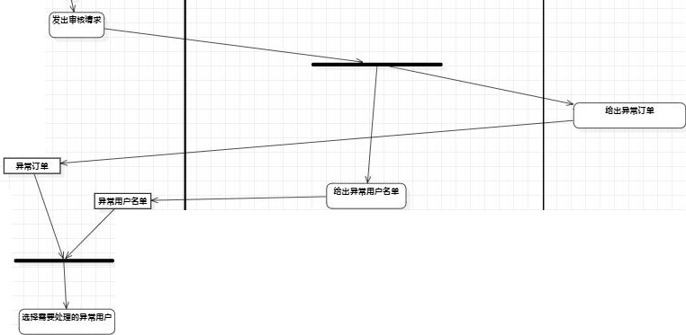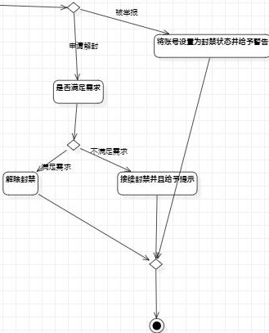

#### 商品管理-吴浩泽

|  |  |  |
| --- | --- | --- |
| 用例名称 | 商品管理 | |
| 场景 | 查看商品列表，改变商品余额，下架商品 | |
| 触发事件 | 当有买家联系卖家购买商品后数据提交给管理员时 | |
| 简单描述 | 买家购买商品，卖家出售商品，管理员对应查找商品，改变商品  余额 | |
| 参与者 | 买家，卖家，管理员 | |
| 利 益 相 关  者 | 买家，卖家 | |
| 事件流 | 主要事件流 | 扩展事件流 |
| 1. 管理员登录系统输入商品销售信息(包括商品编号，数量，单价，日期)。 2. 输入用户付款金额，系统计算找零金额返回给买家，把收益按比例分给卖家。 3. 管理员进行信息审核分类，修改商品库存余额。打印销售收据给用户 4. 管理员对违规商品进行暂时下架处理，审核是否合格。 | 管理员若未成功登录系统，则应该及时通知用户，并快速解决该问题，以免影响商品的买卖  在买卖结束后若卖家已无商品，则可询问是否下架，还是选择继续进货交易 |
| 前提条件 | 买家与卖家协商完毕，已经购买后 | |
| 后续条件 | 商品的库存余额被修改 | |

买方 艺 员

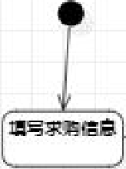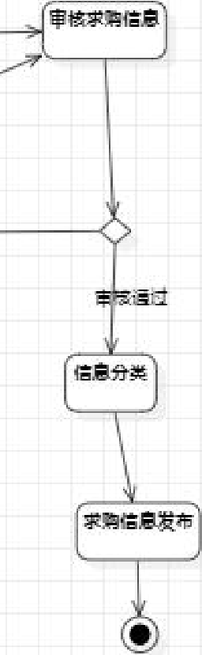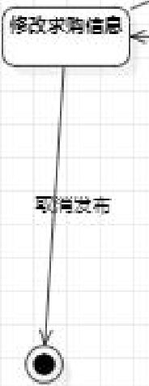

三；＇；；

卖 艺

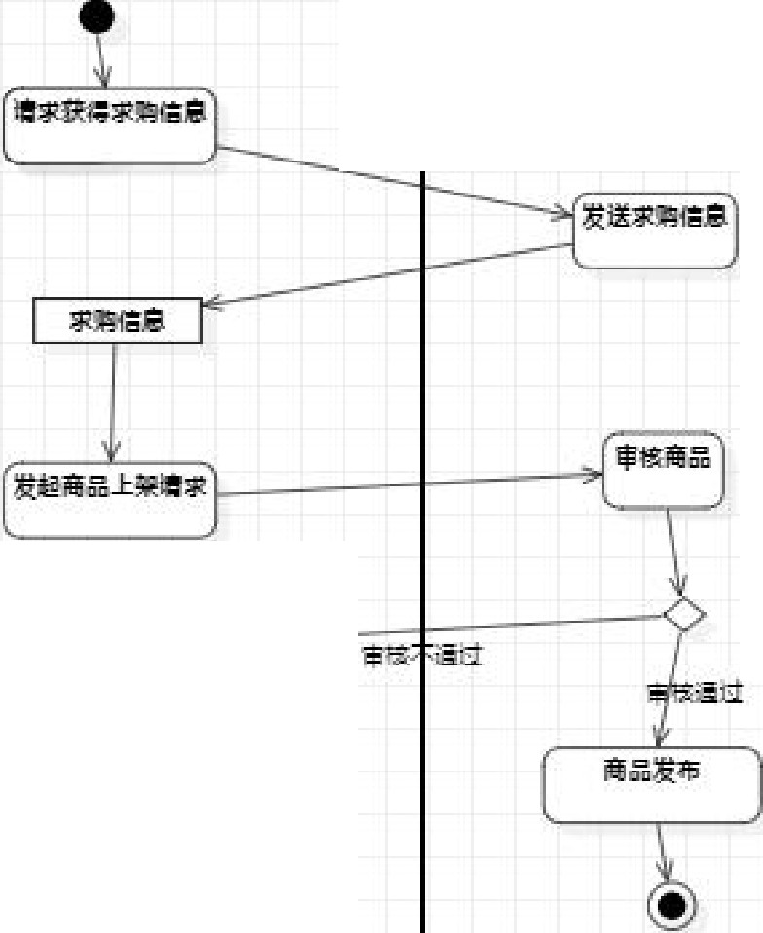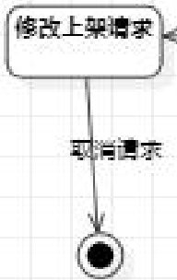

### 用户系统用例模型

### 用例图

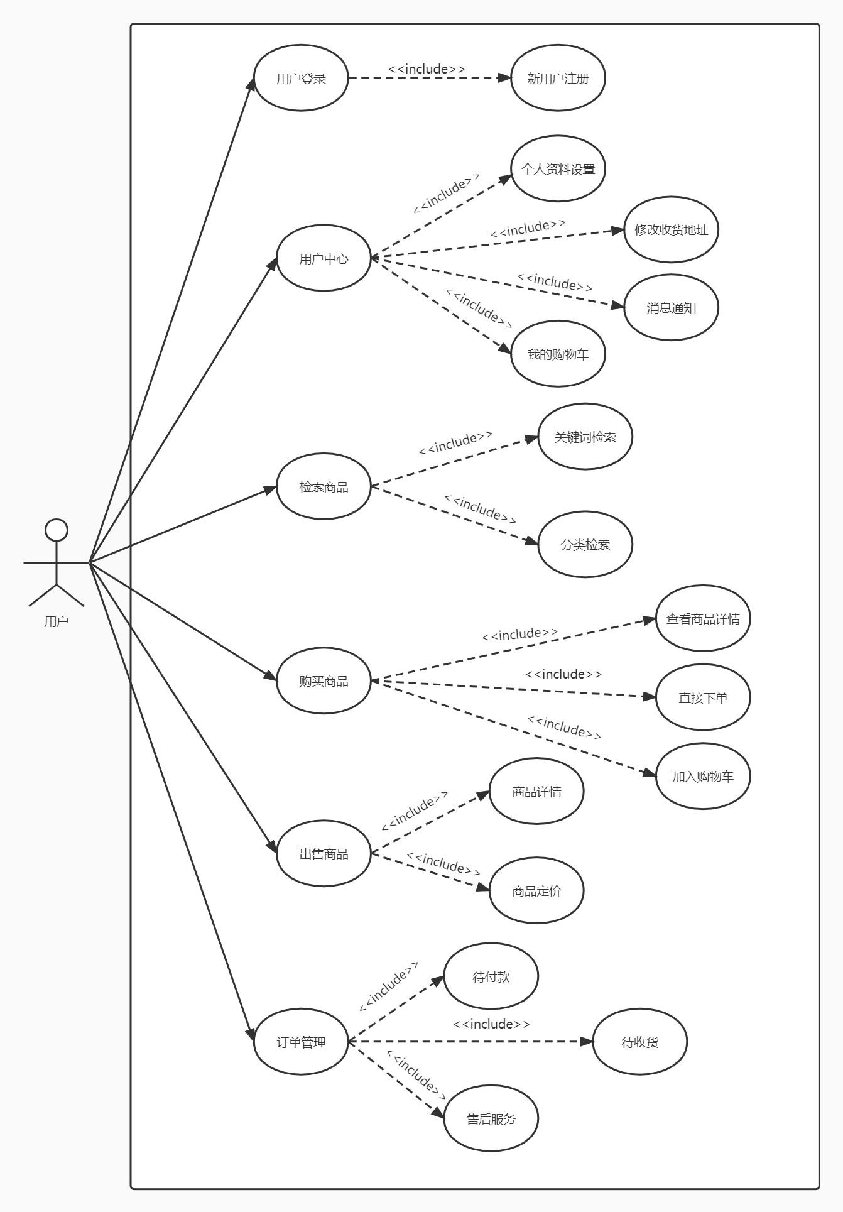

### 用例概述

|  |  |
| --- | --- |
| 新用户注册 | 新用户可以在登陆界面进行账号注册，自定义自己新的账号和密码。 |
| 个人资料设  置 | 用户可以添加和编辑自己的个人资料，一些资料为必要填写，一些为自定义填  写。 |
| 修改收获地  址 | 用户可以在用户中心管理自己的收货地址，添加新的收货地址、修改已有的收  货地址的信息、更改默认收货地址 |
| 消息通知 | 订单的更新信息以及买卖家之间的聊天信息等将会以消息通知的形式出现在用  户的用户中心中。 |
| 我的购物车 | 在购物车中可以查看以往加入的想要购买的商品，同时可以对修改这些商品的  数量规格信息或是将他们删除，也可以选中一部分直接进行购买。 |
| 关键词检索 | 在主要上方的检索栏目中输入想要查询的商品名称或是关键字则可以搜索出平  台中符合要求的商品信息。 |
| 分类检索 | 用户也可以根据分类标签搜索出符合想法的部分商品。 |
| 查看商品详  情 | 点击商品的简介信息即可访问商品的详细信息，进一步了解商品的有关介绍和  属性。 |
| 直接下单 | 商品介绍界面下方有购买按钮，点击后可直接进入购买界面。 |
| 加入购物车 | 商品介绍界面下方有购买按钮，点击后可将商品直接加入购物车。 |
| 商品详情 | 卖家会对欲出售的商品进行详细介绍，上传自定义且符合事实以及平台规定的  商品介绍，创建和更新商品详情页面。 |
| 商品定价 | 卖家需对欲出售的商品进行定价，定价可自行定义，也可以修改已发布商品的  价格。 |
| 待付款 | 订单创建后但买家并没有付款时会进入待付款状态，此时商品在那时保留，即 其他人在这过程中无法再购买该商品，待付款状态持续一段时间后没有继续付  款将取消，商品恢复可被检索和购买状态 |
| 待收货 | 订单在买家付款后和未收货之前处于待收货状态，此时系统会为买家实时提供  商品状态，同时告知卖家进行商品投递工作。 |
| 售后服务 | 买家收货后可以进行售后服务申请，在交易纠纷中，平台会先提供卖家与买家 双方交流的平台，若双方在私下的沟通中并没有对交易纠纷的解决方案达成一 致，则平台管理员会介入订单，进行调剂，解决交易纠纷问题。同时对于交易  中出现的异常状况，如运输问题或是商品违规问题平台也会介入订单进行解决。 |

### 用例详述以及相关活动图

#### 用户中心-赖羿龙

|  |  |  |
| --- | --- | --- |
| 用例名称 | 用户中心 | |
| 场景 | 用户需要管理和完善自身的信息 | |
| 触发事件 | 需要用户填写信息、通知用户消息、查看购物车时 | |
| 简单描述 | 此用例发生在用户注册完账号需要完善自身资料、更改自身信息、购物时更改收货地址、查看购物车中商品，还能提示为用户通知消  息 | |
| 参与者 | 用户，平台 | |
| 利益相关  者 | 用户，平台 | |
| 事件流 | 主要事件流 | 扩展事件流 |
|  | 1.用户在完成注册第一次登录  到平台时，平台会要求用户进 | 用户长时间未完善个人资料时：  在用户登录时提醒该用户完善个人 |
|  | 入用户中心完善个人资料。 | 资料。 |
|  |  | 购买商品时未填写收货地址： |
|  | 2.若用户想要修改个人资料，可  随时进入到用户中心修改。 | 为用户自动跳转至用户中心完善地  址资料。 |
|  |  | 购物车中有商品下架： |
|  | 3.若用户在购买商品时或付款  未发货时需要修改收货地址， | 在用户登录时提示该用户此信息。 |
|  | 可以前往用户中心进行修改。 |  |
|  | 4.用户在将商品加入购物车后， 若用户要对该商品进行进一步 |  |
|  | 处理，如付款或将其从购物车 |  |
|  | 中删除，可通过用户中心中的 |  |
|  | 我的购物车模块进行操作。 |  |
|  | 5.用户中心还会为用户提供商品物流状态、购物车商品折扣、 |  |
|  | 退款进度等消息通知。 |  |
| 前提条件 | 用户登录进入平台界面 | |
| 后续条件 | 用户添加购物车，或想进行个人资料的更新 | |

..；F； 烂迳

．

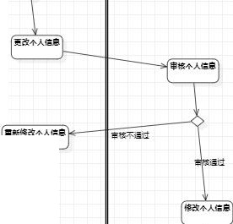：侈改

胶玉

·}

．

#### 订单管理-吴浩泽

|  |  |  |
| --- | --- | --- |
| 用例名称 | 订单管理 | |
| 场景 | 接收买家订单 | |
| 触发事件 | 买家挑选商品后，或者是付款后或者是加入购物车 | |
| 简单描述 | 订单管理具有所有订单，待付款，待发货，已发货，已完成，已  取消等状态，方便控制购物每个流程。 | |
| 参与者 | 买家，平台 | |
| 利益相关者 | 买家，平台 | |
| 事件流 | 主要事件流 | 扩展事件流 |
| 1. 在下单时间框：选择对应 年 月 日，在买家和订单编号输入框里输入买家账户和订单编号 点击“搜索”按钮，查询对应的订单信息。 2. 发货具有待发货，发货中和已收货等状态，方便商家实时查询货物状态。 3. 可以对待发货订单进行发货操作，发货时间可以设置收货人和发货人信息，填写一下备忘信息，选择相应的物流信息，打印发货单 | 如果因物流等原因造成买家不能及时收货，您可使用点击延迟收货按钮来延迟系统自动收货时间 |
| 前提条件 | 买家成功选择商品 | |
| 后续条件 | 平台反馈给买家订单消息，并及时更新 | |

买 平台系氓

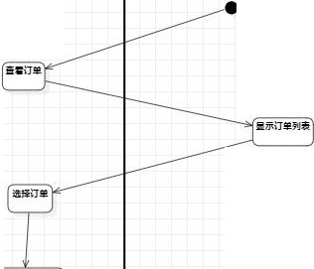

获符订雯吴伍石总



＠

声歹 平台系浣

•

吝求终改商品信忌

显示修改商品信启界面

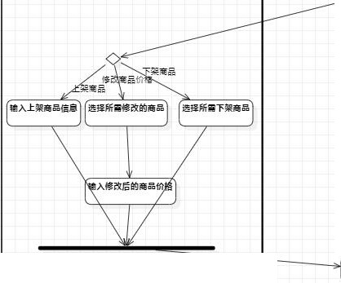

终改商品侣怠成功

#### 购买商品-吕天成

|  |  |  |
| --- | --- | --- |
| 用例名称 | 购买商品 | |
| 场景 | 用户对商品进行交易 | |
| 触发事件 | 用户在进行商品购买行为时 | |
| 简单描述 | 此用例发生在用户挑选完心仪的商品后，进行付款行为、平台生成订单信  息、并且将交易详细信息实时同步给买家 | |
| 参与者 | 买家，卖家，平台 | |
| 利益相关者 | 买家，卖家，平台 | |
| 事件流 | 主要事件流 | 扩展事件流 |
| 1、 买家选好商品后，提示买家确定商品的种类和样式。  2、 提示买家确定好收货的地址和自己的联系方式，其他项目如订单备注，优惠选择等有一定默认性，买家需要时可以自定义。  3、 给玩家选好支付方式后支付相应金额，金额在交易完成前在平台保留，交易完成后把相应部分交付卖家。  4、 购买后实时更新商品信息，确保买家顺利收到商品。 | 下单后未付款：  买家下单后未付款，订单会保留十五分钟，此时商品暂时无法被其他用户购买，买家可在规定时间内在订单列表中进行付款进而使交易顺利继续进行，若规定时间内买家没有付款则取消订单，商品重新恢复可购买状态。  商品退货：  买家对货物不满意时可以选择向卖家提出退货申请，平台提供双方交流的渠道，双方可通过协商解决争端， 若双方解决不了可以申请平台介入。 |
| 前提条件 | 用户进入商品详情信息界面 | |
| 后续条件 | 用户点击购买商品页的购买按钮或是购物车中的购买按钮 | |

平台系谋 卖方

．

4



修改订雯状态

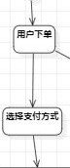取沟订雯戎舌付款起时

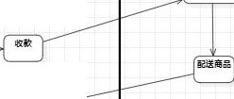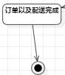

no,

仲

\ \

# 术语表

|  |  |
| --- | --- |
| 二手交易 | 消费者将购买于企业或代理商、零售商后使用一段时间,或者未使用过的商品,作为一种新的商品再进行交易流通的行为。非首次交易的物品 都是可以称为二手交易,比如房子、车子等其他大件物品,二手交易对买 卖双方来说,资源得到有效再分配,降低了成本,第三方可以获取交易佣  金。 |
| 打包/包物 | 两样商品捆绑出售，通常一样是很多人想买的商品，一样是很少人想  买的商品。 |
| H 价 | 高于商品市面价值出售，一般用于难以求到的或者绝版的商品 |
| 米 | 就是元的意思，几米子就是多少元的意思 |
| 刀 | 砍价；按砍价幅度由小到大又分小刀，大刀和屠龙刀 小刀：接受砍价，砍价的范围比较小  大刀（屠龙刀）：接受砍价，砍价的范围比较大  不刀：说明这东西卖贵了 |
| 面交/自提 | 当面交易/自己来提走 |
| 传家宝 | 形容标价严重高出当前市价的前代商品 |
| 暂挂 | 暂时不卖但是挂在平台上，可能隔一段时间会卖，但也可能只是想要 炫耀。排和暂挂相对，可以在暂挂的页面下留言“排”，大意就是排  队，等卖家想卖的时候会按照留言顺序通知，以方便交易 |
| 下架 | 针对在平台异常的商品，如信息滞后的商品，涉及违反交易规定的商  品或是缺货的商品，管理员可将其撤销不卖，从而维护平台中商品信息的准确。同时卖家也可以因为个人的原因针对自己的商品停止售卖。 |
| 列表有爱/列表  科幻 | 一般用于买家想要卖家的商品，但是囊中羞涩或者觉得卖家的商品不  值得出钱购买，想要用自己列表的东西和卖家互换的意思 |
| 可补差价 | 如果两方互相交换商品，但是交换的商品价值有差异，可以补上差价 |

**补充规约**

|  |  |
| --- | --- |
| 目标 | 本文件的目的是对用例模型中不易读取的需求进行补充，补充规约和  用例模型共同完成系统的整套需求 |
| 范围 | 本规范适用于大学生闲置物品交易平台系统，面向希望使用本交易平 台的用户。该规范定义了系统非功能性的要求，如可用性、可靠性、  功能性、性能等多个用力中常见的功能性要求 |
| 功能性 | 日志和错误处理：设置服务器持久存储记录错误 安全性：任何权限都需要经过用户认证 |
| 可用性 | 人性化因素：一切操作均符合学生习惯，拒绝恶意推送，指令清晰有 帮助，防止错误操作  项目文档：对于全部功能设有项目文档，可以查询和提出建议 |
| 可靠性 | 保证故障频率低， 出现故障后可恢复性强，并且对于一般故障可以预  测并且解决 |
| 性能 | 响应时间够快不至于产生明显的卡顿，资源利用率高 |

**参考书目**

|  |  |  |  |
| --- | --- | --- | --- |
|  | 系统分析与设计（英文版.原书第 10 版） | [美]肯尼斯·E.肯德尔， 朱莉·E.肯德尔 | 对于用例模型、术语等基本概念进行了阐释、对于用例图、活动图等进行了教学和介绍 |
|  | | |
| 维基百科规约语言的基本定义[https://zh.wikipedia.org/w/index.ph](https://zh.wikipedia.org/w/index.php?title=%E8%A7%84%E7%BA%A6%E8%AF%AD%E8%A8%80&oldid=68493847) p?title=%E8%A7%84%E7%BA%A6% E8%AF%AD%E8%A8%80&oldid=68  493847 | | | 为补充规约的撰写提供理论支持 |

**团队分工**

|  |  |
| --- | --- |
| 用例模型 | 用例图由黄远宏同学制作，用例概述由吕天成同学制作，用例详述由  吕天成、吴浩泽、赖羿龙同学共同完成，活动图由张勤杭同学制作 |
| 术语表 | 由吴浩泽同学完成 |
| 简介和背景 | 共同完成 |
| 补充规约 | 由张勤杭同学完成 |
| 参考书目 | 共同完成 |